24 februarie 2025
RAPORT DE ZI

Date de conectare FTP
HOST: 91.195.151.146
USERNAME: transgaz
PASSWORD: s3cur1zat

În scopul unei mai bune colaborări, vă rugăm să ne semnalaţi eventualele neplăceri şi să ne oferiţi sugestii pe care le consideraţi necesare creşterii calităţii serviciului de monitorizare.

1.Ştiri şi emisiuni din domeniul gazelor

Calificativ:  NEUTRU | Schema de plafonare, prelungită | NCN - 18:21  26s
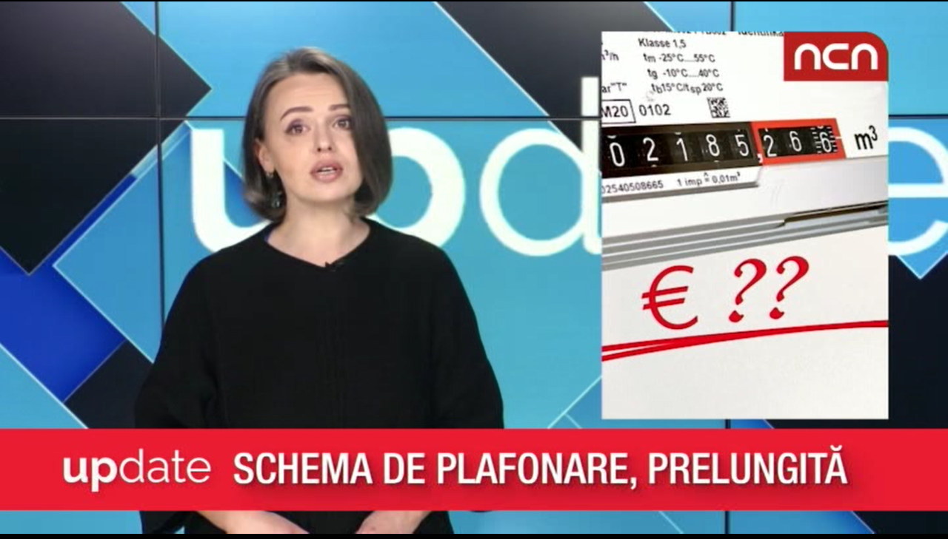 | Plafonarea prețurilor la gaze și energie electrică va fi prelungită după data de 1 aprilie, când era prevăzut să expire. Conform unei ordonanțe de urgență pregătită de Ministerul Energiei, prețurile gazelor vor fi plafonate pentru un an iar cele ale curentului electric pentru trei luni.  VIDEO NCN

Calificativ:  NEUTRU | Gaz cu miros de DNA | PrimaTV-18:26  1min 46s  Digi24 - 18:37/23:22  1min 37s  Antena1 - 19:33  25s  RomâniaTV – 18:22  Antena 3 – 18:22  6m 28s
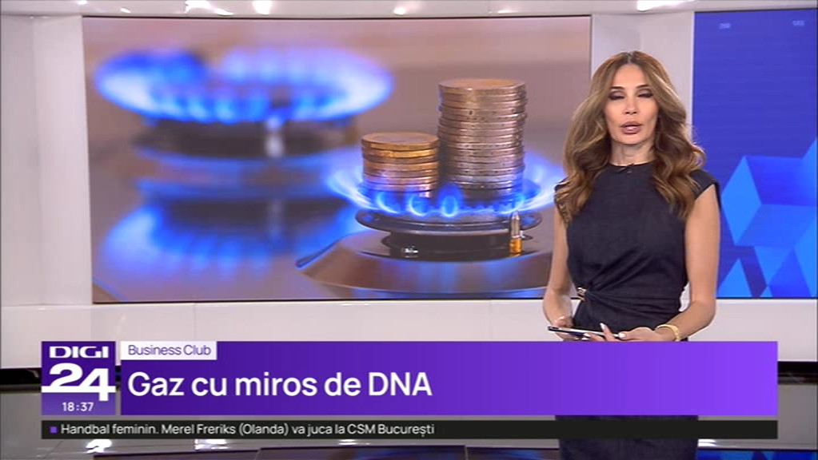 | Gazele scoase din depozitele Depogaz în luna noiembrie au depășit cu peste 50% suma convenită inițial. Reprezentanții din Ministerul Energiei acuză compania că nu s-a opus cererii clienților săi de a elibera mai multe gaze din rețea. Directorul Depogaz susține că totul a fost legal și că e normal să fie scoase mai multe gaze din depozite în timpul sezonului rece. Corpul de Control al premierului va cerceta unde au ajuns respectivele gaze iar DNA se va sesiza pentru a cerceta speța. Un expert susține că este normal ca gazele depozitate ieftin să fie exportate atunci când prețul acestora este ridicat, mai ales că va crește marja de profit a companiei. Totuși, când gerul a lovit țara în această lună, România a fost nevoită să importe multe gaze la un preț mult mai mare. Sebastian Burduja, ministrul Energiei, anunță că raportul făcut de corpul său de control va fi dat Direcției Naționale Anticorupție. Deși spune că România a respectat mereu țintele de umplere stabilite la nivel european, el acuză că au fost încălcate contractele dintre Depogaz și furnizori, ceea ce a dus la un nivel scăzut de umplere al depozitelor în luna februarie. Din această cauză, țara a fost nevoită să apeleze la importuri din străinătate, despre care spune că ar fi mai scumpe decât dacă nu se vindea gazul depozitat inițial de Depogaz.  VIDEO PrimaTV  VIDEO Digi24  VIDEO Antena1  VIDEO Antena3

2. Știri și emisiuni din domeniul energiei

Nu au fost știri sau emisiuni de interes

